Actividad de clase

Primera parte

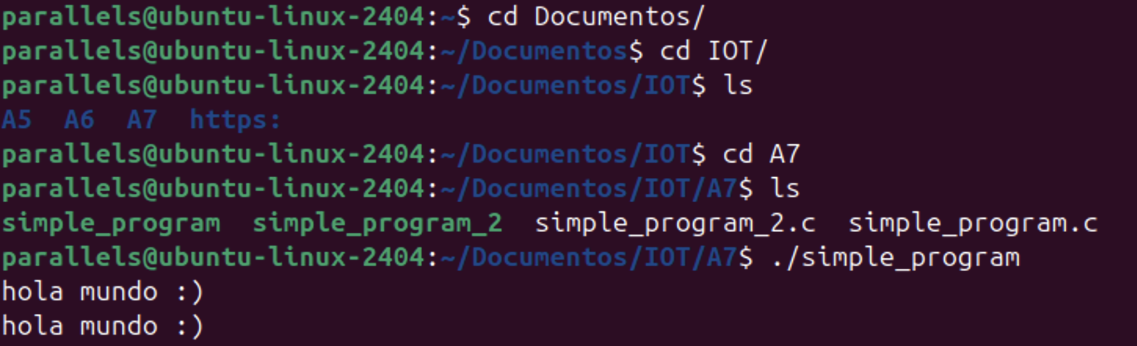

Segunda parte

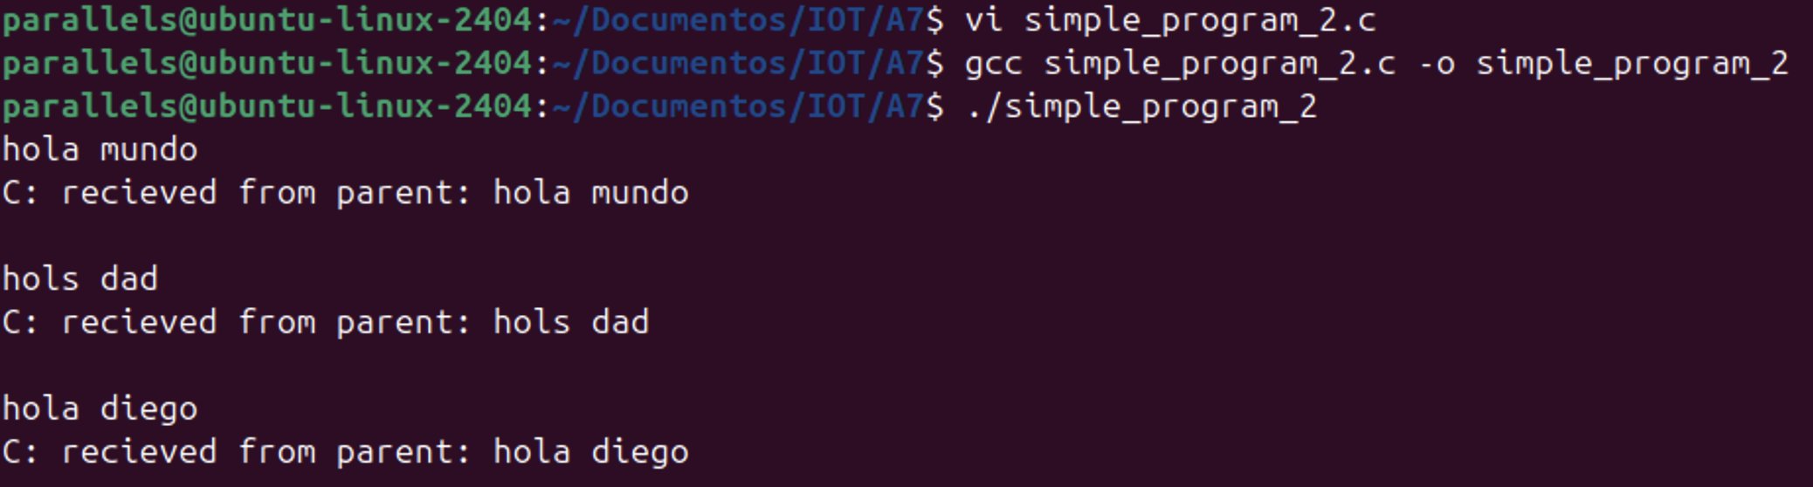

Documentos creados

